**Rapport de Séance 08/02/2023**

Durant cette séance, nous avons essayé de souder les PCB restantes avec pour objectif de les tester une première fois. Malheureusement, les composants étant trop petits, cela s’est soldé par un échec.

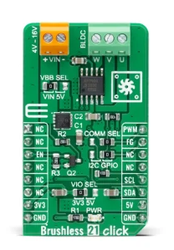

Nous avons donc pris la décision de temporairement choisir des composants prémontés qui fonctionnent le temps d’un premier prototypage pour faire fonctionner la gimbal et démarrer la programmation arduino du projet.